

**中四班一日生活**

4月19日

、月日

* **出勤情况**

今天来园30人。1人请假，魏锦宸事假。

集体活动 半日活动《美味的山药糕》

孩子们观看现场示范制作山药糕的方法和步骤，通过亲自动手实践，与同伴轮流使用工具制作山药糕，体验动手制作带来的快乐。

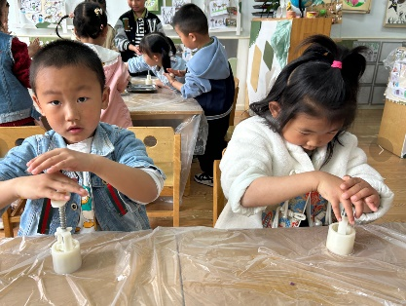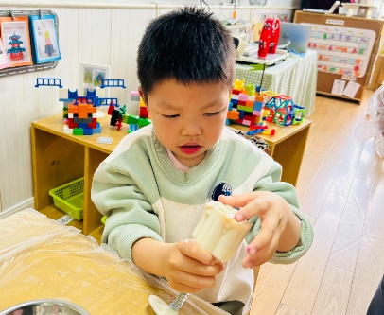

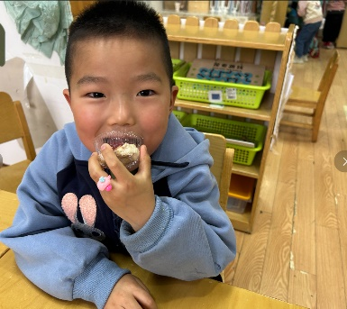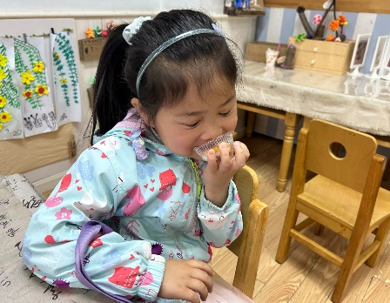

活动中，张悦威、徐佳伊、谌睿、徐筱晞、郑书韵、徐梓赫、阴少帅、丁曼婷、张奕涵、杨易、李璟睿、王秋瑶、许诺言、王诺婉、谭沁、周艺天、王知霖、王楷博、吴文欣、蒋翊晗、申晓文、章昕媛、宗韫玉、冯欣、王若鑫、李慕妍、胡奕可、徐诺、刘锦宥、黄梓宸能按照山药糕制作的方法和步骤，先捏一块跟乒乓球大小的山药泥，再捏一点紫薯泥或者南瓜泥，混合在一起，揉搓成球。最后，放进模具里，用力向下按压成形，山药糕就做好了。

区域游戏

上午的区域游戏中，孩子们根据自己的需求和兴趣选择感兴趣的区域继续进行游戏。

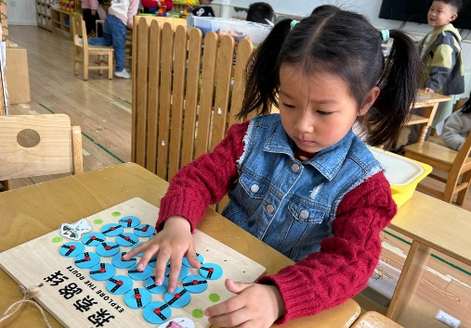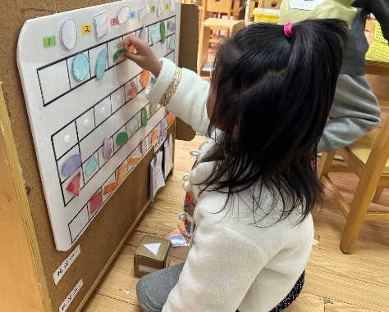

王秋瑶再数学区探究趣味图形棋的游戏。

郑书韵在益智区进行探索路线的游戏。

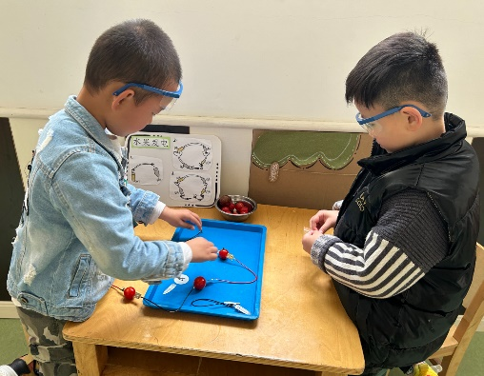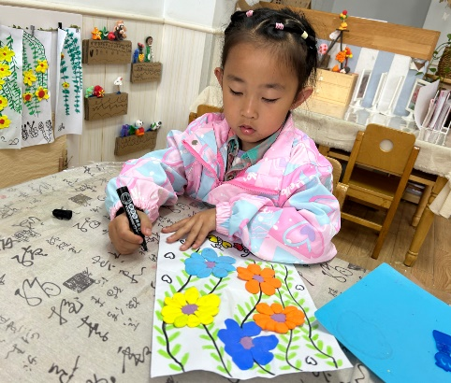

胡奕可在美工区创作春天的花朵。

杨易、谌睿在科探区水果探索水果发电的游戏。

午餐情况

今天周五，食谱如下：

